администрация МУНИЦИПАЛЬНОГО ОБРАЗОВАНИЯ СОСНОВОБОРСКИЙ ГОРОДСКОЙ ОКРУГ ЛЕНИНГРАДСКОЙ ОБЛАСТИ

постановление

от 11/07/2018 № 1622

О внесении изменений в постановление администрации
Сосновоборского городского округа от 05.12.2016 № 2701
«Об утверждении состава комиссии по делам несовершеннолетних
и защите их прав муниципального образования
Сосновоборский городской округ Ленинградской области»

В соответствии с проведенным анализом участия членов комиссии в заседаниях, принимая во внимание личное заявление ведущего специалиста КДНиЗП, администрация Сосновоборского городского округа п о с т а н о в л я е т:

1. Внести изменения в состав Комиссии по делам несовершеннолетних и защите их прав (далее - Комиссия), утвержденный постановлением главы администрации Сосновоборского городского округа от 05.12.2016 № 2701 «Об утверждении состава комиссии по делам несовершеннолетних и защите их прав муниципального образования Сосновоборский городской округ Ленинградской области»:
1.1. Состав Комиссии утвердить в новой редакции (Приложение).
2. Пресс-центру администрации разместить настоящее постановление на официальном сайте администрации Сосновоборского городского округа.
3. Настоящее постановление вступает в силу со дня его подписания.
4. Контроль за исполнением постановления возложить на заместителя главы администрации по внутренней политике и безопасности А.В.Колгана.

Первый заместитель главы администрации
Сосновоборского городского округа В.Е.Подрезов

Исп. Никандрова Т.Н.
8-(813-69) 21413; ЛЕ

СОГЛАСОВАНО:

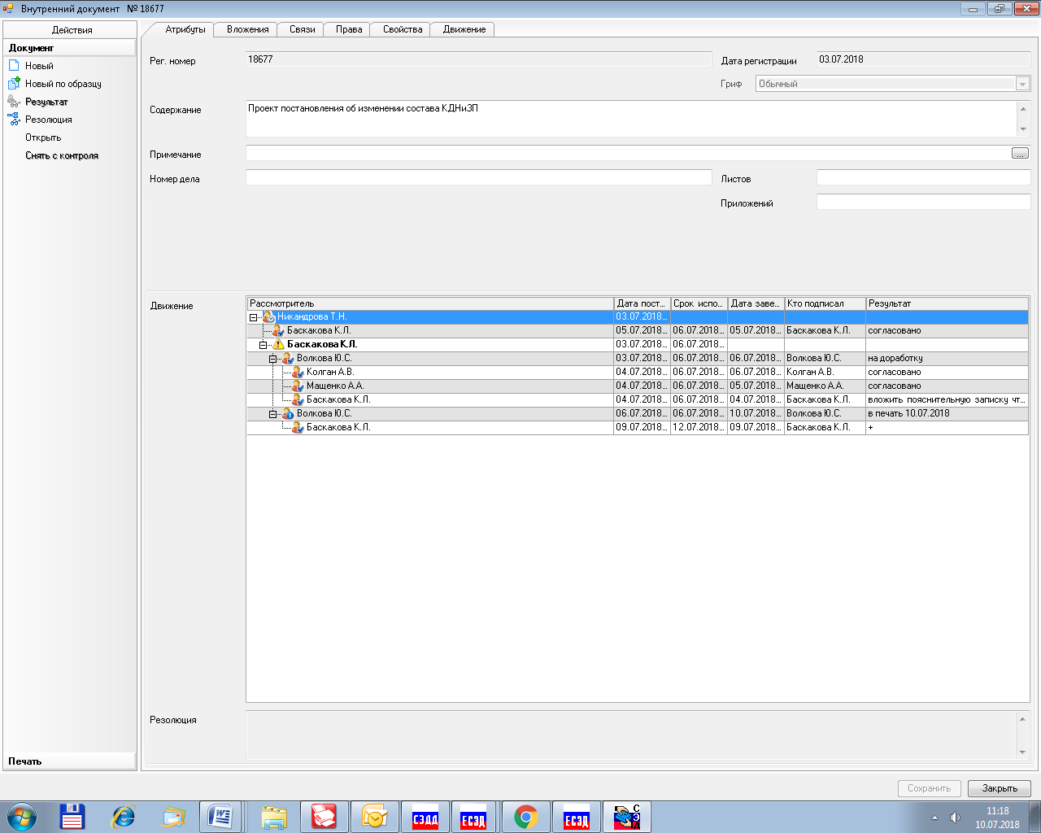
Рассылка: общ. отдел, юрид. отдел,
пресс-центр, КДНиЗП- 3 экз.,
Колгану А.В.

УТВЕРЖДЕН
постановлением администрации
Сосновоборского городского округа
от 11/07/2018 № 1622

(Приложение)

Состав комиссии по делам несовершеннолетних и защите их прав
муниципального образования
Сосновоборский городской округ Ленинградской области

Председатель комиссии:

Колган А.В. - заместитель главы администрации Сосновоборского
городского округа по внутренней политике и
безопасности
Заместители председателя:

Горшкова Т.В. - заместитель главы администрации Сосновоборского
городского округа по социальным вопросам;
Елисеева М.Г. - начальник отдела опеки и попечительства
администрации Сосновоборского городского округа.

Ответственный секретарь комиссии:
Никандрова Т.Н. - главный специалист КДНиЗП.

Члены комиссии:

Аршинова Н.Ю. - начальник ОПДН ОУУП и ПДН ОМВД России по

г.Сосновый Бор ЛО (по согласованию);
Галкин А.С. - начальник отдела по молодежной политике

администрации Сосновоборского городского округа;

Дегтярева С.В. - ведущий специалист отдела развития муниципальной

системы образования Комитета образования

Сосновоборского городского округа;
Казакевич В.В. - врач психиатр-нарколог участковый детской
поликлиники;
ФГБУЗ "ЦМСЧ-38 ФМБА России" (по согласованию);
Котов А.С. - начальник филиала по г.Сосновый Бор ФКУ УИИ
УФСИН России по СПБ и ЛО;

Мащенко А.А. - главный специалист, юрисконсульт юридического
отдела администрации Сосновоборского городского
округа;
Мекрюков А.М. - священник церкви иконы Божьей Матери «Неопалимая
Купина» (по согласованию);
Подшивалова С.В. - директор ГАУ «Комплексный центр социального
обслуживания населения «Семья»;

Шустрова Н.Н. - заместитель председателя Комитета образования,

начальник отдела развития муниципальной

системы образования Сосновоборского городского

округа;

Шушлебина Н.Р. - ведущий специалист КДНиЗП.

